中原大學
工業與系統工程學系

113-1學期
工業工程總結實踐產業實習報告

新光合成纖維股份有限公司

系級：工業四甲
學號：11024113
姓名：侯亮羽
指導老師：楊康宏老師
指導主管：羅榮森 部長
民國113年9月30日

目錄
1.緒論 6
1.1前言 6
1.1.1實習動機 6
1.1.2實習目標 6
1.2公司介紹 7
1.3實習部門之工作內容 9
1.3.1實習背景與經歷 9
1.3.2實習工作內容 10
2.專案一:人事招募數據分析及流程自動化 11
2.1專案背景與目標 11
2.2專案過程與成果 14
2.2.1自動化定製人力統計圖表 14
2.2.2公司招募大數據自動化分析與統計圖表生成 16
2.2.3自動化人力統計數據分析 23
2.2.4自動化履歷分類 25
2.3反思與未來展望 27
2.3.1反思 27
2.3.2未來展望 27
3. 專案二:製作GenAI員工教育訓練課程 28
3.1專案背景與目標 28
3.2專案過程與成果 28
3.2.1課程設計與準備 28
3.2.2教材製作與修正 29
3.2.3實體課程的執行成果與建議 31
3.3反思與未來展望 33
3.3.1反思 33
3.3.2未來展望 33
4. 實習結論與心得 34
5. 參考資料 36

圖目錄
圖 1 新光合成纖維股份有限公司 9
圖 2公司組織圖 9
圖 3 實習工作照 10
圖 4 實習部門合照 10
圖 5 As-Is和To-Be流程圖 14
圖 6 原始用Excel繪製的人力統計折線圖 15
圖 7 原始用Excel繪製的待補人數柱狀圖 16
圖 8 自動化定製的人力統計圖表 16
圖 9 人力招募資料 17
圖 10 求職者應徵管道來源長條圖 18
圖 11 台北總公司職務履歷計數 18
圖 12 中壢廠職務履歷計數 19
圖 13 觀音廠職務履歷計數 19
圖 14 各廠區履歷分布圓餅圖 20
圖 15 台北總公司學校分類統計 21
圖 16 中壢廠學校分類統計 22
圖 17 觀音廠學校分類統計 22
圖 18 未錄取求職者原因分析柏拉圖 23
圖 19 自動化人力統計輸出的Excel (以中壢廠為例) 25
圖 20 所有履歷 26
圖 21 程式碼執行後的分配結果 27
圖 22 自動化後被分配到祕書資料夾中的履歷 27
圖 23 員工教育訓練教材目錄 31
圖 24 員工教育訓練練習題設計範例 31
圖 25 課程滿意度調查 33
圖 26 課程改進反饋 33
圖 27 第一堂GenAI員工教育訓練課程 36
圖 28 實習成果競賽合照 36
圖 29 實習成果競賽佳作 36

表目錄
表 1 理工-學校分級名單 21
表 2 人力統計數值計算方式 24
表 3 員工教育訓練課程大綱 30

1.緒論

1.1前言
中原大學工業與系統工程學系的實習學分為畢業門檻，特別是在大三升大四的暑假期間，希望學生可以透過實習，將學術理論與實務操作相互結合，並深入了解企業的實際營運，增強學生在職場中的競爭力。
在選擇實習單位時，根據系上的推薦，我申請新光合成纖維股份有限公司，實習內容為生成式人工智慧技術(GenAI)在辦公室自動化(OA)上的應用，應徵後獲得錄取，開始為期九週的實習經歷。

1.1.1實習動機
2024年5月28日新光合成纖維股份有限公司的資訊(IT)部門主管在中原大學工業系系上舉辦實習行前說明會，說明此次的實習內容與專案主題為GenAI在OA上的應用。IT部門主管特別強調，實習分配的專案不僅需要學習技術，還需要自行發想和執行專案，同時，參與由桃園市政府舉辦的實習成果競賽，這讓我意識到是個具有挑戰性的實習，更是個很好的成長機會。
一直以來，我對AI領域都非常感興趣，並希望能將AI技術應用於實際的工作場景中，因此，在得知這次實習專案是關於利用GenAI技術進行辦公室自動化中的應用時，我認為這是一次難得的機會，不僅能提升AI技術的理解，也能鍛鍊解決實際問題的能力，同時，專案的挑戰性還能幫助我增強推動專案進展、溝通表達及協作能力，這對於未來的職業發展非常重要。

1.1.2實習目標
此次實習的主要目標是通過參與GenAI在OA中的應用專案，提升在AI技術、專案管理和實務操作等方面的能力，同時，我希望能藉由自動化技術幫助公司優化流程，並在桃園市政府舉辦的實習成果競賽中取得佳績。
具體目標如下：
- 技術應用
深入學習GenAI技術，並將其應用於辦公室自動化中，例如數據處理、自動化文書管理和流程優化等，希望透過實際專案操作，掌握GenAI工具的應用，並藉由流程自動化提升工作效率。

- 專案執行與問題解決能力
學習如何構想並推動GenAI應用專案，包括人事履歷自動化流程的設計與實施，以及GenAI員工教育訓練的製作與執行，希望在實習過程中，鍛鍊自己如何在有限時間內完成專案目標，並有效地應對專案規劃、資源分配、問題解決和進度管理的挑戰。
- 溝通與團隊合作
與另一位實習生和公司內部的人資團隊緊密合作，學習如何進行有效溝通，推動專案順利進展，並希望在團隊合作中提升協調和領導能力。
- 參加實習成果競賽
參加桃園市政府舉辦的實習成果競賽，展示實習期間完成的GenAI專案，提升我在文書處理、簡報製作及上台報告的能力，也希望能夠代表新光合纖的實習生在競賽中獲獎。

1.2公司介紹
新光合成纖維股份有限公司(圖1)創立於1967年，資本額約為新台幣230億元，由新光集團創辦人吳火獅先生設立，公司總部位於台北市大安區，生產據點位於桃園市平鎮區的中壢總廠及觀音工業區觀音廠，此外，公司在泰國和中國揚州也設有生產據點，員工總數約2000人，為台灣證券交易所上市公司。
新光合纖主要從事化學纖維、塑膠、光電產品的生產和銷售，產品線包含聚酯粒、加工絲、彈性纖維、工業用紗、固聚酯粒、工程塑膠、寶特瓶、聚酯膠片、聚酯薄膜、光學薄膜、TAC膜等多種產品。由於致力多角化經營策略，目前營業總額塑膠產品佔55%，化纖產品佔25%，從聚酯材料應用延伸到塑膠、光學薄膜等高科技材料產業之光電產品佔20%，成為電子、汽車、光電產業高附加價值的材料供應商，並以提供優良的產品品質與差異化產品深受國內外客戶讚許。
在經營理念上，新光合纖秉持「永續經營、綠能環保、誠心關懷」三大經營方針，持續推動「智慧化、合理化、活力化」三化的核心優勢，不斷自我創新、突破，以「實事求是，按部就班；公正透明，互信團隊」的核心價值，達成本公司所追求之願景－「永續成長的高科技聚酯產業」。
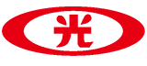
圖 1 新光合成纖維股份有限公司
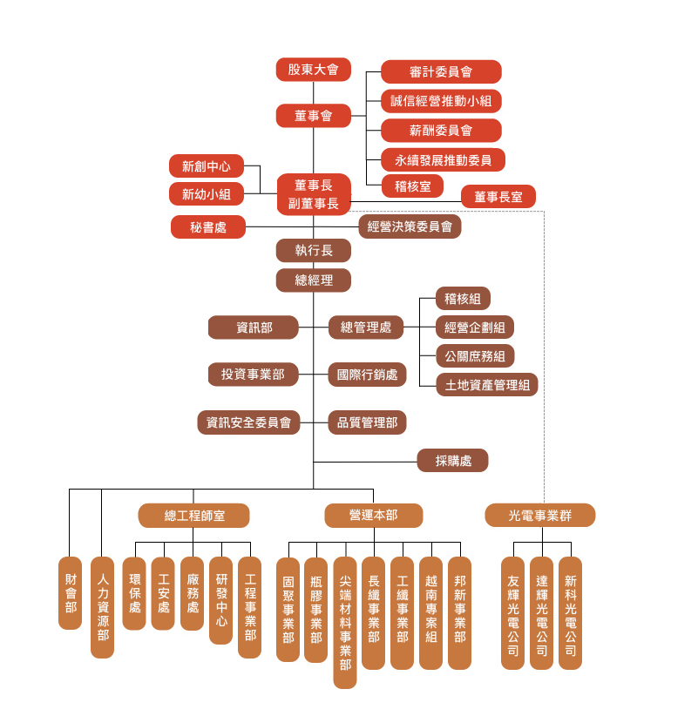
圖 2公司組織圖

1.3實習部門之工作內容

1.3.1實習背景與經歷
實習期間為2024年7月1日至2024年8月30日，為期九週，共45天，實習地點位於新光合成纖維股份有限公司台北總部，所屬實習部門為資訊部。在此期間，我有參與桃園「有頭鹿」職能訓練場的實習計劃，並接受兩次由政府安排的實習訪談。8月30日實習結束當天，我參與桃園市政府舉辦的實習成果報告決賽，分享實習期間完成的專案成果，最終榮獲佳作的榮譽。
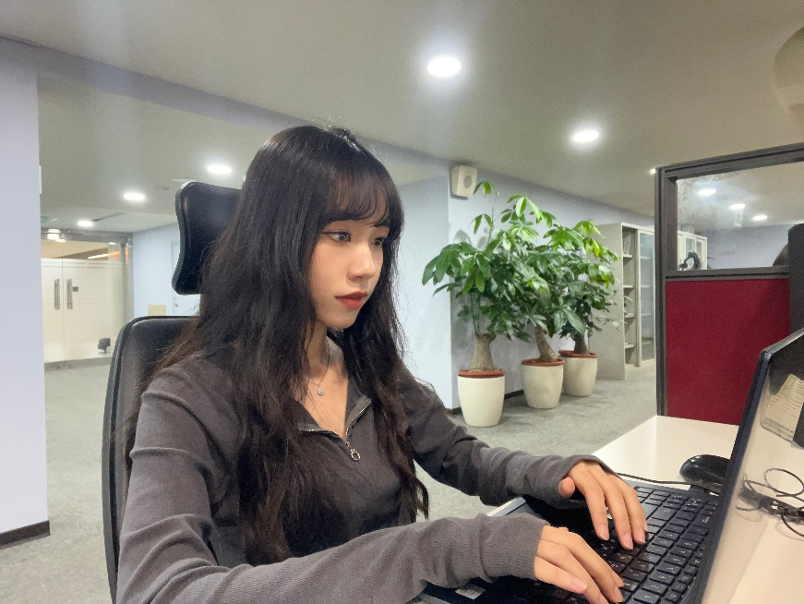
圖 3 實習工作照
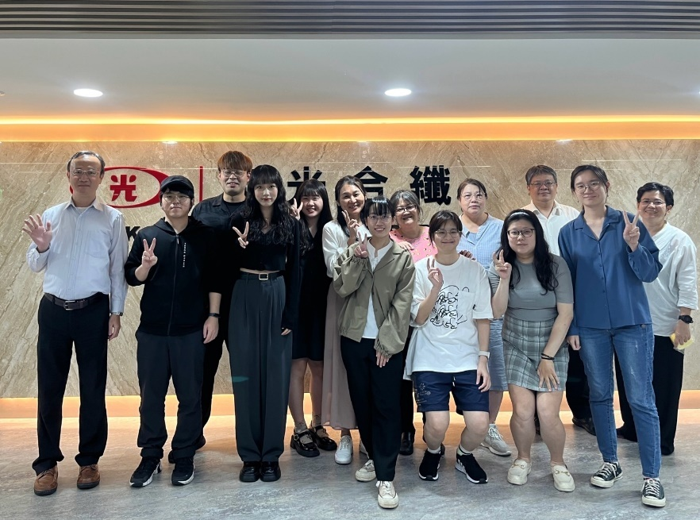
圖 4 實習部門合照

1.3.2實習工作內容
這次實習的主題是GenAI在OA上的應用，工作內容分為以下兩個專案：
- 人事招募數據分析和流程自動化
透過與人資部門主管多次的會議討論，我深入了解現有的人力招募流程，並繪製現況(As-Is)和理想狀況(To-Be)的流程圖(圖5)，明確展示自動化前後的變化，進一步共同分析目前需要自動化的關鍵流程，以優化整體招聘效率。
接著，我使用Python進行人事數據的分析與自動化(詳細內容請參考第二章)，處理1065筆招募資料和工廠兩年的人力統計數據，成功完成四項自動化流程，包括自動生成統計圖表、數據分析、履歷自動分類等，都能顯著提高工作效率。此外，我還嘗試使用GenAI技術進行履歷匹配分析和評估，根據求職者的人格特質、職能和職務要求進行標準量化評分，幫助人資部門更快速、精準地篩選履歷。
- 製作GenAI員工教育訓練課程
設計並執行針對公司員工的GenAI教育訓練課程，目的是提升員工對GenAI技術的認識與應用能力。首先，我規劃課程大綱，內容包含GenAI基本概念、心智圖與Mermaid流程圖應用、Excel整合與樞紐分析、自動化數據分析等，並根據實際的生產場景設計範例和練習。編寫教材後，我與主管進行多次討論和修改，最後負責課程的時程規劃與回饋表單設計，在九月到十一月開設四場企業課程，以幫助員工將所學知識有效應用於日常工作中。

2.專案一:人事招募數據分析及流程自動化

2.1專案背景與目標
本專案的目標是針對公司人力資源部門的需求，進行人事招募數據分析及流程自動化，減少人工操作時間，提高工作效率。透過與人資主管的多次溝通，了解現有人力招募及統計流程後，發現這些流程大多依賴手動操作，耗費大量時間。為了解決這個問題，我繪製了現況(As-Is)流程圖，並規劃自動化後的理想狀況(To-Be)流程圖，以展示優化前後的差異。
在與人資主管開會後，確認需要自動化的具體流程，便開始進行數據預處理、大數據分析與視覺化呈現，並設計相應的自動化方案，使自動化流程能有效減少重複性工作，節省人力成本，並提升整體作業效率。
圖5為人事招募流程的As-Is和To-Be流程圖，在To-Be流程圖中用黃色標記和紅色六角心標示的為可以自動化的流程。
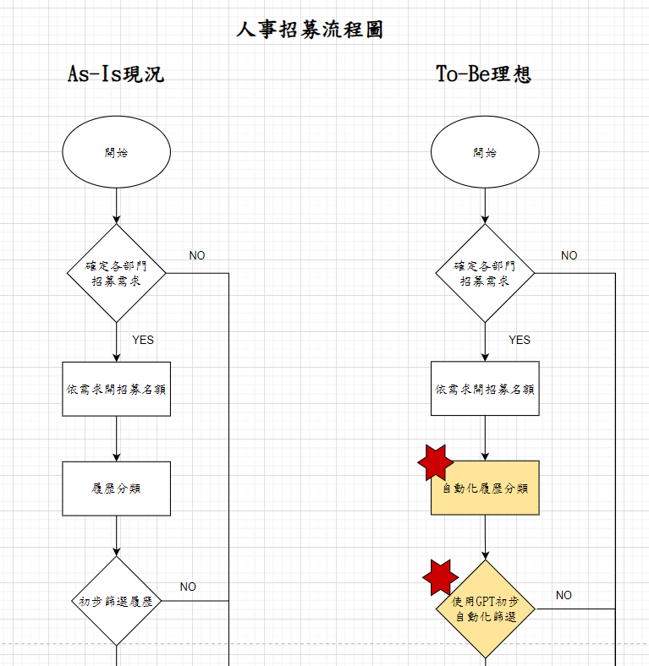
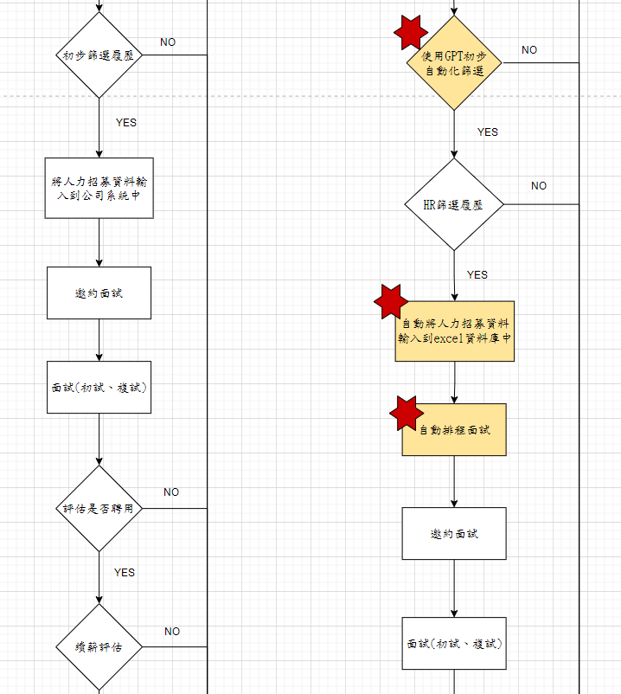
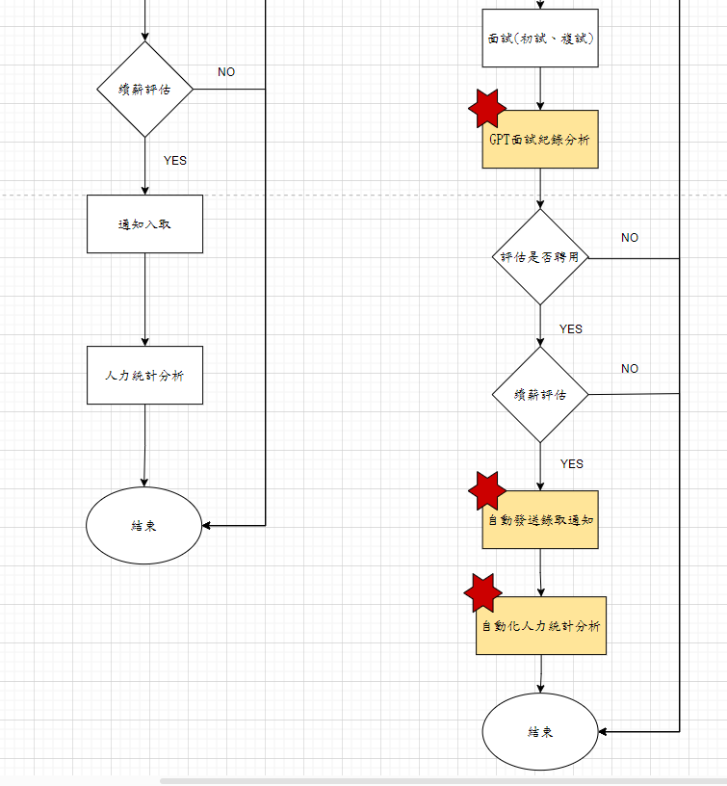
圖 5 As-Is和To-Be流程圖

2.2專案過程與成果
在專案過程中，與人資部門共進行五次會議，首先釐清現有的招募與人力統計流程，並了解他們的需求後，我開始使用Python進行人事數據的統計與流程自動化。人資部門提供我1065筆招募資料庫、13份求職者履歷，以及近兩年的工廠人力統計數據，接著使用這些資料進行以下分析與自動化流程。
選擇使用Python不僅因為它具有強大的數據處理能力，還因為我對Python程式碼的熟悉度較高，能夠靈活編寫系統來處理複雜的數據分析需，並生成各種清晰的視覺化圖表，讓數據呈現更加直觀。此外，Python的使用介面簡單明瞭，能夠快速開發和調整數據分析與自動化流程，系統設計完成後，人資部門的使用者可以輕鬆上手操作，提高工作效率。

2.2.1自動化定製人力統計圖表
原始流程為每兩週人資部門需使用Excel手動統計數據向總經理報告(圖6和圖7)，這不僅耗時，也難以滿足快速變更的需求。依照人資部門的具體要求定製化處理，使用Python進行自動化，將折線圖和柱狀圖結合成圖8，不僅能直觀展示現有總人數、總需求人數及待補人數的變化趨勢，也讓使用者能夠隨時調整所需的時間段，快速生成不同的圖表，滿足不同情況下的報告需求。
通過自動化流程，原本需要20分鐘的手動操作時間將縮短至1.5分鐘，提升人資的工作效率，也讓數據的視覺化呈現更加明瞭和準確。
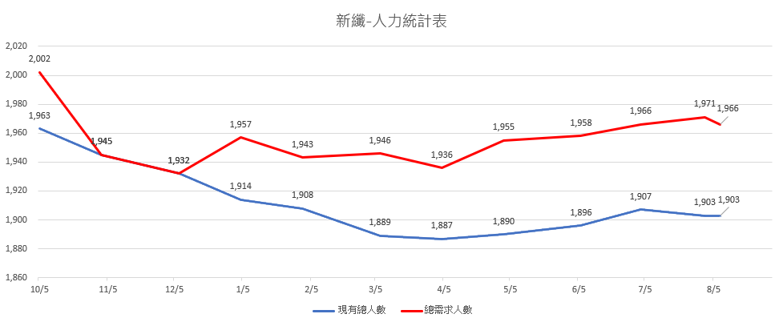
圖 6 原始用Excel繪製的人力統計折線圖
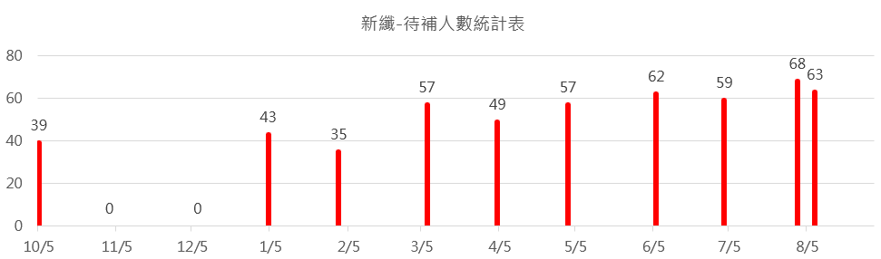
圖 7 原始用Excel繪製的待補人數柱狀圖
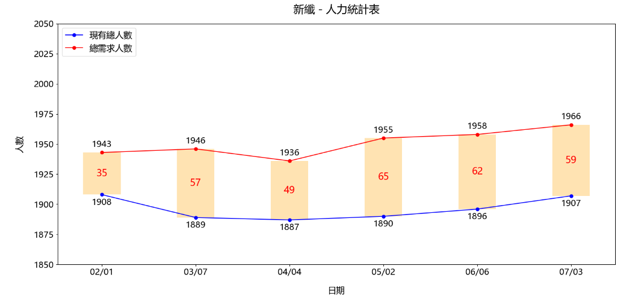
圖 8 自動化定製的人力統計圖表

2.2.2公司招募大數據自動化分析與統計圖表生成
圖9為公司內部的1065筆招募資料包含求職者的應徵媒介、面談日期時間、應徵職稱、廠區和應徵結果等多項信息。這些資料原本需手動篩選才能進行統計，不僅耗費大量人力，也容易出現錯誤。因此，我運用Python進行大數據分析，編寫程式碼做資料預處理，並根據人資需求設置日期範圍進行統計分析，最後以視覺化圖表呈現，包括求職者應徵管道來源、各廠區職務履歷計數、最高學歷統計、各廠區學校分類統計、應徵結果和未錄取求職者原因分析等，讓人資能夠更直觀地了解招募成效，從而優化招聘策略。
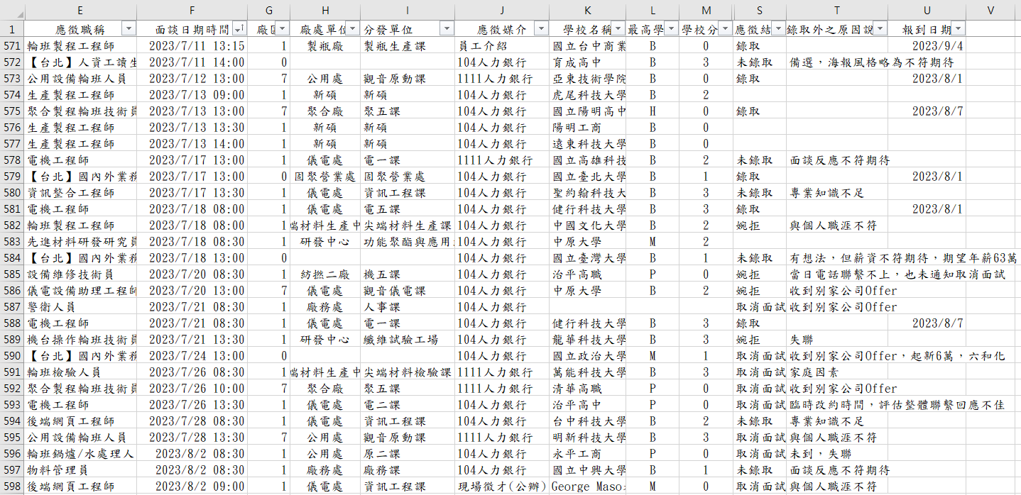
圖 9 人力招募資料
根據人資部門需求，我利用Python進行大數據分析，生成以下四類統計圖表，包含1、2、3、4：
- 求職者應徵管道來源
系統讀取Excel檔案中的圖9招募資料，並對「應徵媒介」欄位進行資料預處理後，生成一個柱狀圖來顯示不同應徵管道的應徵人數，由圖10可以得出「104人力銀行」是公司最主要的應徵管道，求職者高達794人。
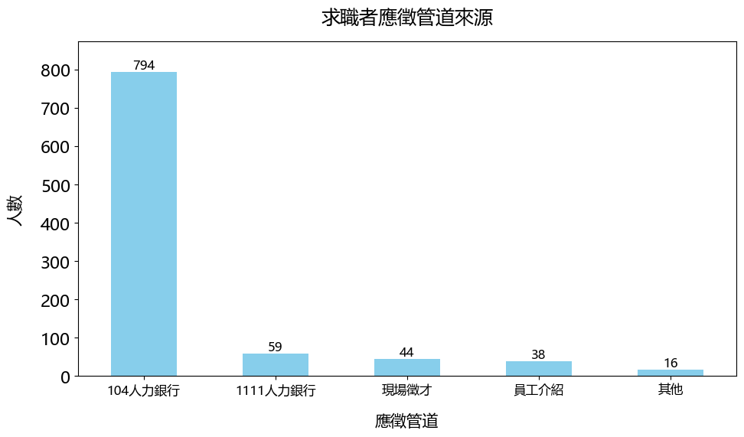
圖 10 求職者應徵管道來源長條圖
- 各廠區職務履歷計數
系統讀取Excel檔案中的圖9招募資料，根據指定的廠區和日期範圍進行篩選後，統計每個廠處單位的履歷數量，並分別生成台北總公司(圖11)、中壢廠(圖12)和觀音廠(圖13)的柱狀圖，以視覺化呈現各廠處單位的履歷數，最後再生成各廠區的履歷計數分布圓餅圖(圖14)，幫助公司分析不同廠區的應徵情況，進一步做人力資源調配。
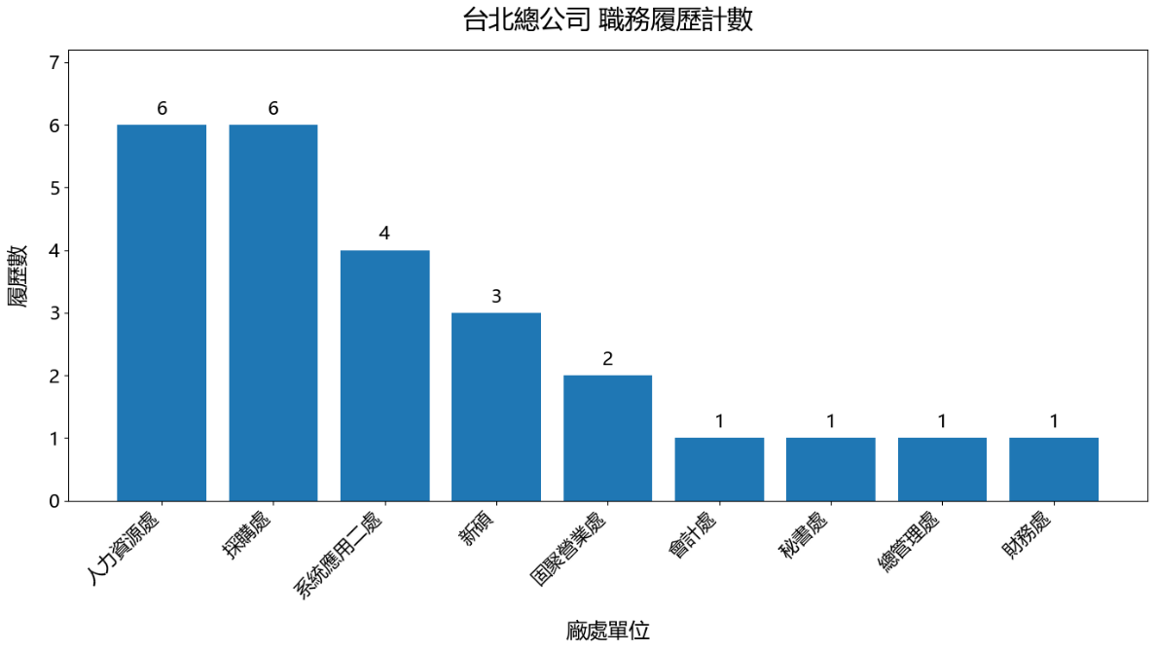
圖 11 台北總公司職務履歷計數
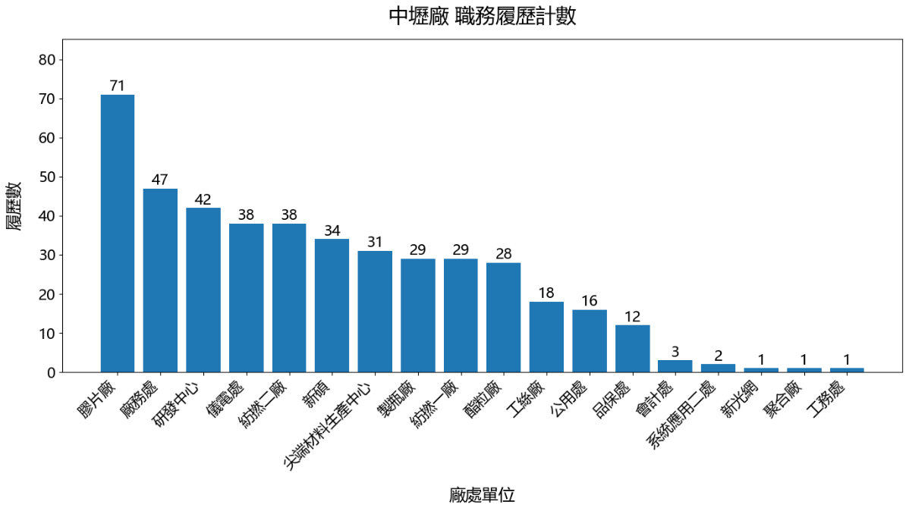
圖 12 中壢廠職務履歷計數
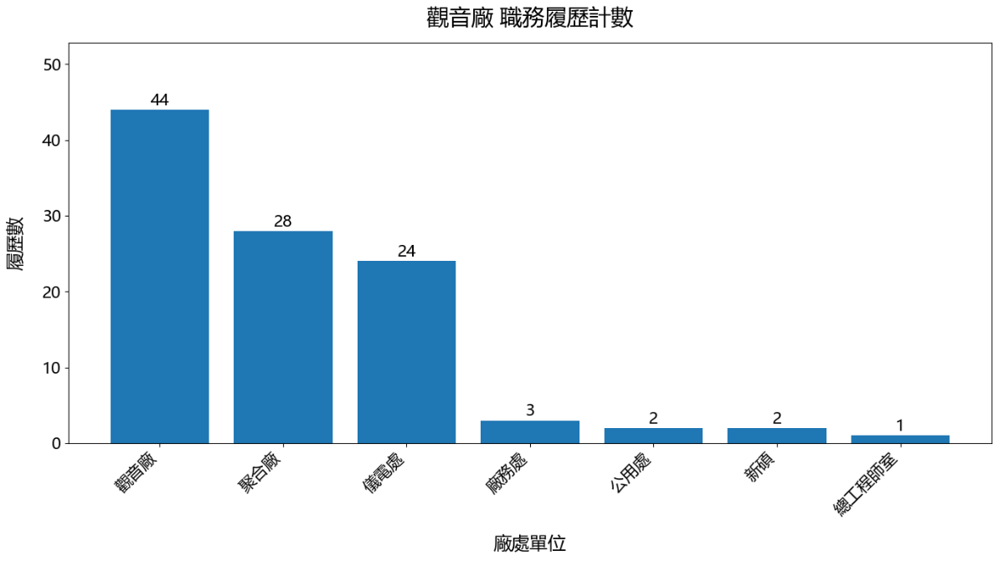
圖 13 觀音廠職務履歷計數
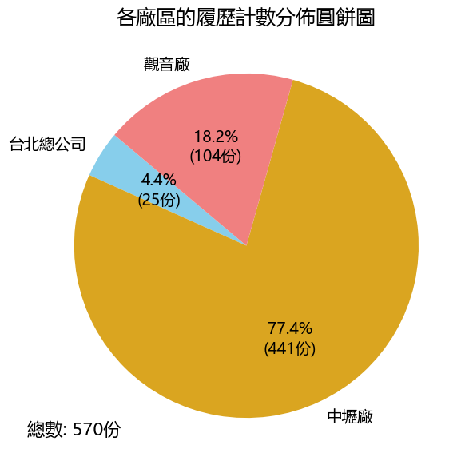
圖 14 各廠區履歷分布圓餅圖
- 各廠區學校分類統計
系統讀取Excel檔案中的圖9招募資料，對照表1應徵者的學校分級進行統計，並根據不同的廠區分組，繪製柱狀圖來呈現台北總公司(圖15)、中壢廠(圖16)和觀音廠(圖17)的學校分類分布，能觀察到不同廠區的學歷背景差異。
表 1 理工-學校分級名單
分級 | 學校名單
大學一 | 台灣大學、中山大學、清華大學、交通大學、成功大學、中央大學、臺灣師範大學、中正大學、中興大學、台灣科技大學、台北科技大學
大學二 | 臺北大學、雲林科技大學、彰化師範大學、高雄應用科技大學、高雄師範大學、高雄第一科技大學、臺灣海洋大學、臺中科技大學、高雄大學、虎尾科技大學、長庚大學、高雄海洋科技大學、臺南大學、屏東科技大學、嘉義大學、勤益科技大學、暨南國際大學、臺北商業大學、屏東大學、明志科技大學、中原大學、澎湖科技大學、元智大學、聯合大學、逢甲大學、東海大學、宜蘭大學、淡江大學、東華大學、大同大學、輔仁大學
大學三 | 非屬大學一、大學二學校
其他 | 國中畢業、高中畢業、五專等
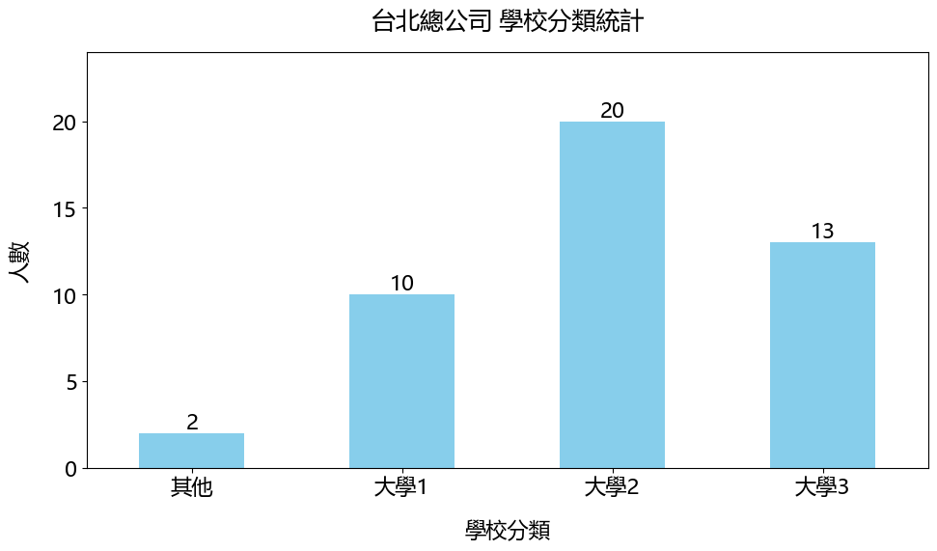
圖 15 台北總公司學校分類統計
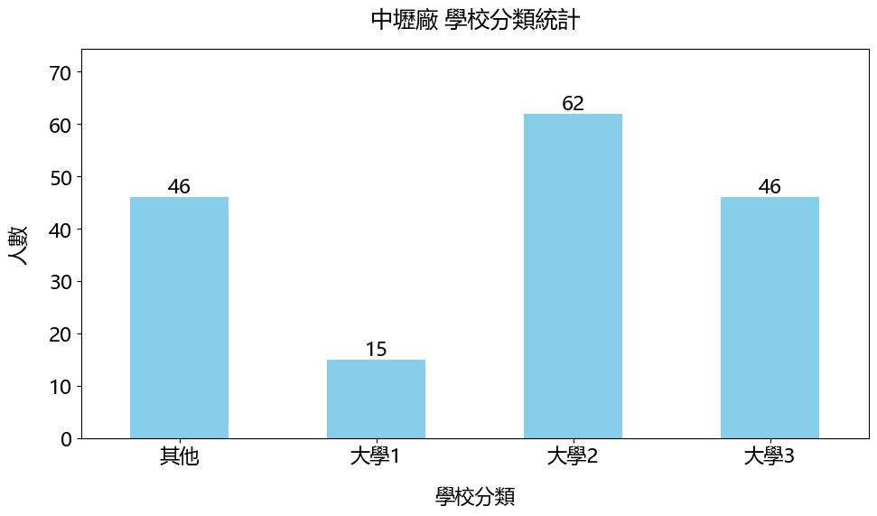
圖 16 中壢廠學校分類統計
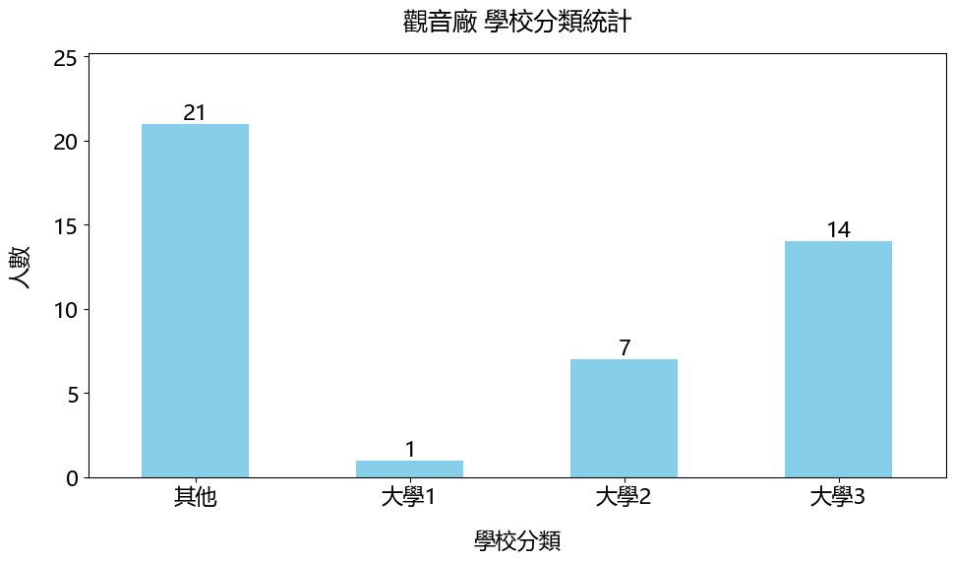
圖 17 觀音廠學校分類統計

- 未錄取求職者原因分析
系統讀取Excel檔中的圖9招募資料，對未錄取求職者的「錄取外之原因說明」進行分析，主要原因包括收到其他公司的Offer、面試表現不符合期望、專業知識不足、技能不匹配等，根據這些數據繪製的圖18柏拉圖顯示，收到其他公司的Offer、面試表現不符期待和失聯佔據80%的原因，透過這個分析，公司可以針對這些主要問題，進行改善面試評估標準、提高福利待遇等措施，以提升招聘的成功率。
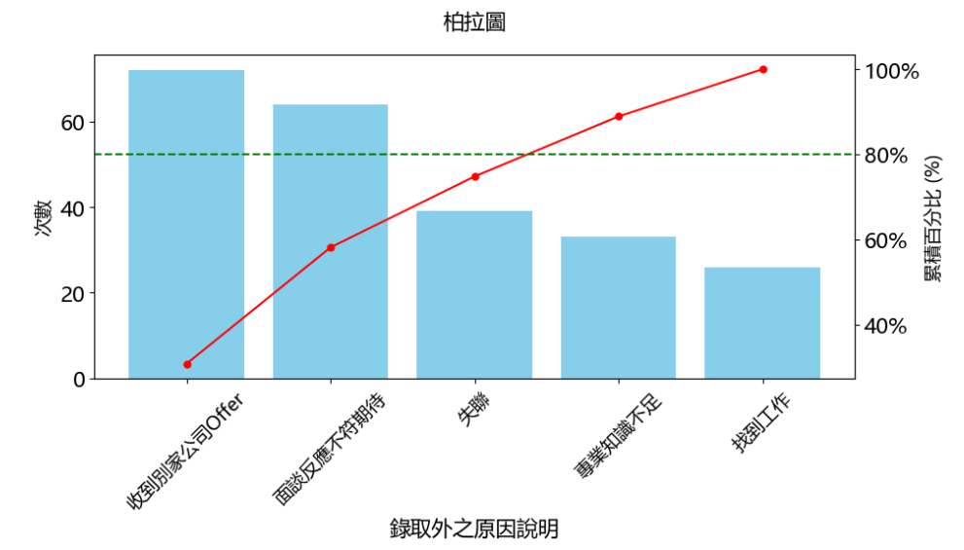
圖 18 未錄取求職者原因分析柏拉圖

2.2.3自動化人力統計數據分析
在此流程中，根據圖9的1065筆招募資料對各廠區、廠別和課別的人力統計數據進行分析。原先這些數據是通過人工手動計算，過程複雜且耗時，我認為可以用自動化來解決這種重複性高的計算，因此，在與人資主管開會討論後，我針對他們具體需求確認每個數值的計算方式(表2)，並使用Python設計一個自動化系統來取代原本的手動流程。
自動化系統可以讓使用者先設定日期範圍，過濾掉不在指定期間內的資料，接著，系統會根據不同的廠區、廠別和課別，依次統計有意願面試數、面試完成數、待面試數、錄取數、婉拒錄取數、報到數、待報到人數、未報到數等數據，最後自動計算總計，並將結果按照人資指定的格式匯出成圖19的Excel。
通過這個自動化流程，可以將原本需要40分鐘的人工操作時間縮短至不到一分鐘，不僅解決繁瑣的重複性工作，讓數據處理更加標準化和精確，也大幅提升人資的工作效率，同時體現工業工程中強調的流程優化及效率提升的精神。
表 2 人力統計數值計算方式
統計項目 | 計算方式
有意願面試數 | 日期範圍內所有筆數
面試完成數 | 排除取消面試數
待面試數 | 有意願面試數-面試完成數
錄取數 | 錄取數
婉拒錄取數 | 婉拒+錄取數
報到數 | 更新後錄取結果為Y
待報到人數 | 更新後錄取結果為空白
未報到數 | 更新後錄取結果為N
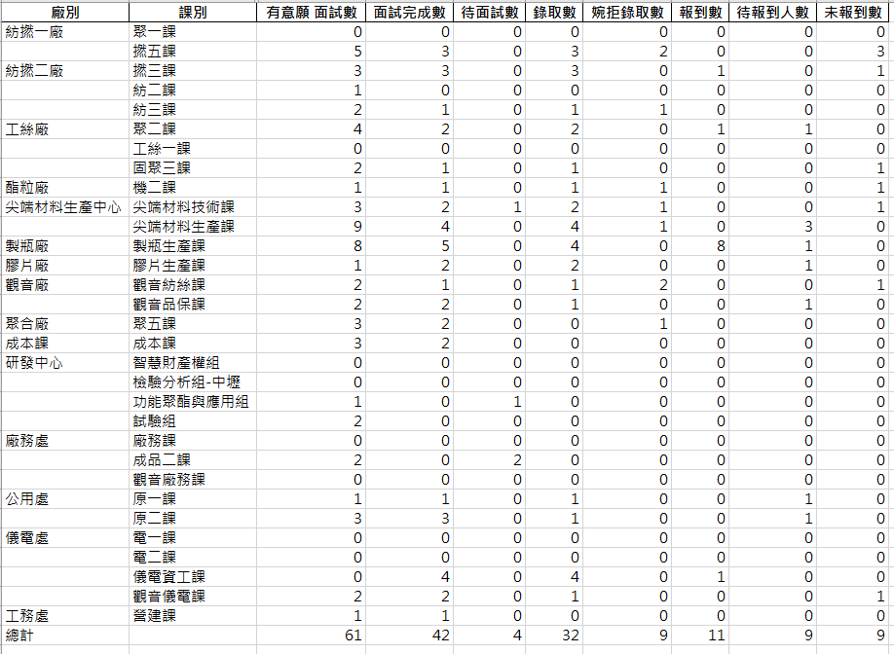
圖 19 自動化人力統計輸出的Excel (以中壢廠為例)

2.2.4自動化履歷分類
在自動化履歷分類的流程中，我將所有履歷文件統一放置於指定資料夾，並使用Python程式設定每個職位的關鍵字，將PDF檔案中的文本自動提取，再根據不同的應徵職位，像是秘書、人資、業務等，自動分類至對應的資料夾中。當程式碼執行完畢，系統會自動標註每份履歷分配到的資料夾，不僅能讓人資快速了解應徵者的投遞職位，也能幫助人資再面對不同職缺時進行快速的履歷篩選，不需要再手動分類和搜尋。以台北人資每月平均會收到約500份履歷為例，經過自動化後可以將原本需約100分鐘才能完成的手動分類縮減至約40秒即可完成，顯著提升人力資源管理的效率。
以13份履歷為例，先將其放置於圖20所有履歷的資料夾中，再執行自動化分類的程式碼，可以得出圖21的執行分配結果，接著，根據自己設定好的職位資料夾路徑查看PDF檔履歷，如圖22為被分配到「秘書」資料夾的履歷。
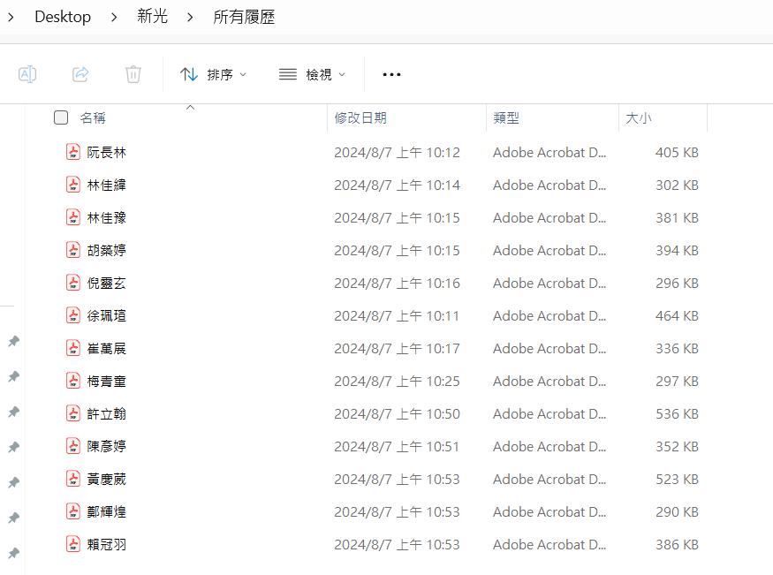
圖 20 所有履歷
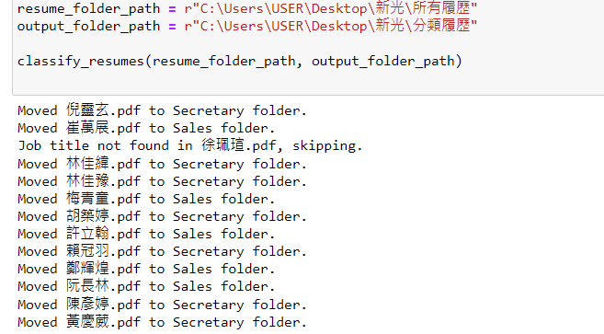
圖 21 程式碼執行後的分配結果
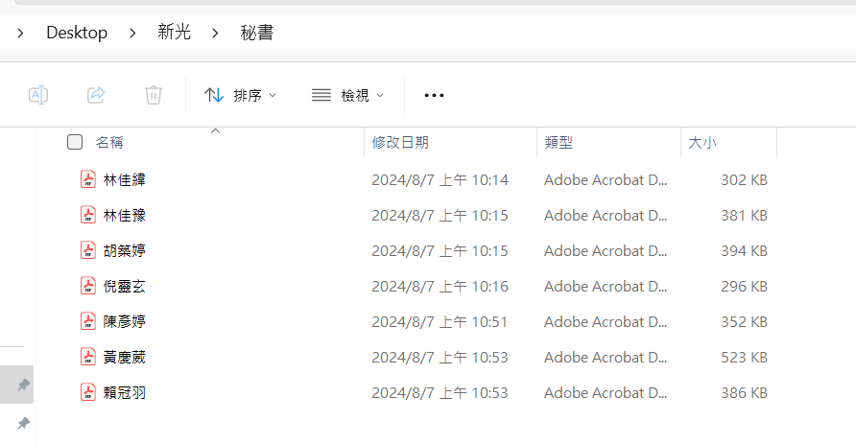
圖 22 自動化後被分配到祕書資料夾中的履歷

2.3反思與未來展望

2.3.1反思
在人事招募數據分析與流程自動化專案中，我應用Python技術將大量且繁瑣的人事數據處理過程自動化，不僅提升工作效率，也提高資料處理的準確性。這個過程中，我了解到數據預處理的重要性，在自動化實施之前，原始數據中存在格式不統一和缺失值等問題，這些問題必須在資料分析前做數據清洗和標準化作業，否則會影響自動化流程的準確性和穩定性。
此外，在人資部門的需求變化中，我發現與部門之間的溝通非常重要，在開始操作前，必須充分清楚了解他們的真實需求，而不僅僅專注於解決技術上的問題。在這個專案初期，由於缺乏與人資部門的充分溝通，因為他們對於自動化的概念較不熟悉，導致最初設計的自動化流程無法完全符合實際需求，因此，後續我們透過多次的會議討論進行調整與優化，同時增強我對跨部門協作的認識，並了解在專案中溝通和需求確認的重要性。

2.3.2未來展望
目前已經可以透過自動化處理大部分的人事數據，未來可以考慮引入更多智能分析的工具，像是GenAI的履歷篩選系統，能夠根據公司內部的職位標準，進行求職者的履歷和崗位需求自動匹配度評估，提供更標準化及公平性的篩選。同時，也可以考慮開發智能推薦系統，根據公司內部的歷史數據和招聘成功案例，自動為企業推薦最佳人選，能夠減少人資部門的手動篩選時間。
此外，這套系統可以整合公司各部門的數據，建立跨部門的人才需求預測，根據部門的業務增長和生產計劃，自動生成預測模型，幫助人力資源部門提前安排招聘，不僅提高招聘效率，還能更有效地調配資源，滿足未來的人力需求。

專案二:製作GenAI員工教育訓練課程

3.1專案背景與目標
在傳統製造業中，AI技術的應用越來越受到重視，尤其是GenAI的發展使得企業能夠提高生產效率和自動化程度，但是，對於大部分傳統製造業的員工來說，AI技術仍然是一個陌生的概念。為了幫助員工更好的理解和應用GenAI技術，特別在日常工作流程和辦公室自動化方面，公司決定展開四場針對員工的GenAI教育訓練，希望這些培訓能增強員工對AI技術的認識，並有效應用於實際工作中，從而提高工作效率。
在此專案中，我負責設計並執行這四場GenAI員工教育訓練課程，首先需要規劃課程大綱、編寫教材，並結合公司生產流程設計範例和練習題。為了確保課程符合公司需求，我與主管多次進行討論，並根據回饋不斷修改，最終與另一位實習生完成課程所有環節，並負責現場教學。
整個教材製作和課程設計過程中，我應用工業工程中的PDCA循環來（Plan-Do-Check-Act）持續優化和改善課程內容。首先，Plan階段包括課程設計、教材編寫以及時程規劃；接著Do階段，實際進行四場員工訓練課程；在Check階段，我收集學員和主管的反饋，進行滿意度調查；最後Act階段，根據學員和主管的反饋進一步調整和優化課程內容，以確保培訓能夠滿足員工需求，將技術真正應用到實際工作中，提升其工作效率。

3.2專案過程與成果

3.2.1課程設計與準備
最初處長僅簡要告知我與另一位實習生教育訓練的主題為GenAI在OA上的應用，並要求自行設計教材的大綱與內容，這對我而言是個挑戰，因為需要從零開始構思，並學習如何規劃和編排整個課程。
首先，我查閱大量的文獻，研究GenAI在辦公室自動化中的各種應用場景，例如數據分析、自動流程管理、結合Excel運用等，接著，我根據公司現有的工作流程，將這些技術轉化為實際的應用案例，並設計符合生產場景的範例和練習題，將其編寫到教材中，讓員工能在真實工作中應用這些技術。

為了幫助員工慢慢理解並掌握GenAI技術，我設計表3的課程大綱：
表 3 員工教育訓練課程大綱
單元 | 課程內容 | 工具與技術
一 | GenAI基本概念和應用 | ChatGPT, Microsoft Copilot, Claude AI, Gemini
二 | GenAI在心智圖與Mermaid上的應用 | GenAI, Mermaid
三 | Excel整合運用與樞紐分析 | GenAI, Excel
四 | GenAI在簡報自動化中的應用 | GenAI, Gamma AI
五 | GenAI在統計圖中的實踐 | GenAI, Jupyter Notebook
六 | 自動化數據分析 | GenAI, Jupyter Notebook, Excel

3.2.2教材製作與修正
在完成初步的課程大綱(圖23)後，我開始編寫教材內容，首先從GenAI的基本概念開始，幫助員工了解GenAI的核心技術和應用範圍，如內容生成、聊天機器人、數據分析等。為了讓員工更好地掌握這些概念，我使用ChatGPT, Microsoft Copilot, Claude AI等工具，設計互動練習，讓員工通過實際操作理解如何應用AI技術於文書處理、生成自動回覆及圖表製作。此外，課程還結合Gamma AI進行簡報的自動生成，能根據大綱快速生成專業的簡報，並自動化調整內容，不僅節省準備簡報的時間，也提高工作效率。
接著，我介紹可視化工具在工作流程中的應用，包括Mermaid流程圖和心智圖。這些工具不僅可以簡單繪製業務流程圖和生產流程圖，也能用於心智圖的創作，幫助員工整理思路，提在規劃項目和解決問題時的邏輯和組織能力。在統計圖表生成部分，我示範使用GenAI自動生成多種類型的統計圖，如柱狀圖、折線圖、圓餅圖等，並結合Python進行數據分析和可視化，最後透過生成財務收益趨勢圖表作為練習題，加強學習效果。
在數據分析的單元中，我將GenAI與Excel結合，設計利用GenAI自動生成公式、數據篩選、去識別化敏感數據及樞紐分析的課程內容，並針對公司日常數據處理需求做範例教學(圖24)，運用這些技術來優化和加速數據處理流程。最後，我教導員工如何使用GenAI進行自動化數據分析，包括線性回歸、非線性回歸、大數據特徵值分析、假設檢定、6-sigma和管制圖，並結合Excel和Python自動化數據處理，希望能讓員工更精確地處理大數據，從而提升決策的準確性。
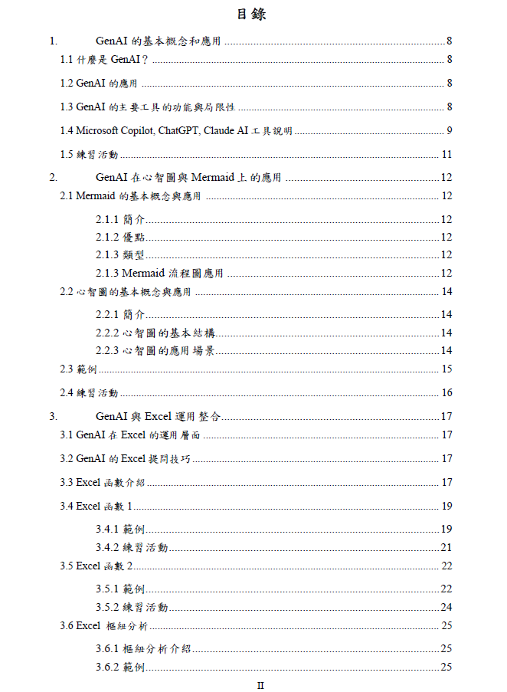
圖 23 員工教育訓練教材目錄
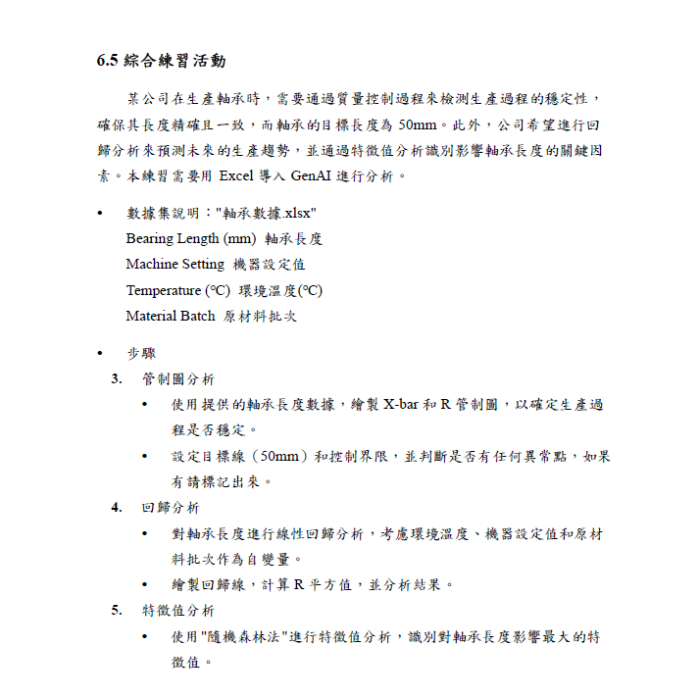
圖 24 員工教育訓練練習題設計範例

3.2.3實體課程的執行成果與建議
在教材製作完成後，我進行時程規劃和回饋表單的設計，並按照計劃開設四場實體教育訓練課程，每場50名員工參加，我與另一位實習生全程負責現場教學，透過循序漸進的方式，引導員工操作各種GenAI工具，確保他們能夠將所學技術於日常工作中。
在第一場課程結束後，收集48位參與者的回饋，並進行滿意度調查。根據圖25的調查結果顯示，有77.1%的員工對整體課程內容表示非常滿意，16.7%的員工表示滿意，6.3%的員工則認為有進一步改善的空間，這不僅反映大部分員工對課程內容的認可，也代表他們對GenAI技術的興趣和接受度，希望這些技術能應用於日常工作中，提升在數據處理和自動化流程等方面的工作效率。
此外，還收集關於課程改進的建議，根據圖26的回饋表單顯示，14.6%的員工希望增加實際操作練習，12.5%的員工認為課程進度過快，另外有些員工希望講解更加深入，並建議在課程開始前提前通知要註冊的GenAI工具，這些都是我們接下來優化課程的重要參考依據。
基於這些回饋，我將對後續的三場課程做出以下調整：
- 增加實際操作比例，結合更多與生產場景相關的案例，特別是在數據分析和自動化流程的單元中，讓員工有更多時間進行練習，並將學習內容應用於工作場景中。
- 放慢課程進度，並在講解每個單元時，使用更淺顯易懂的方式，確保員工能真正理解並掌握相關技術。
- 提供課程注意事項手冊，請員工在課程開始前註冊好所需的GenAI工具帳號，並提前將課程教材的Word和Excel檔上傳至公司雲端，方便員工提前下載，避免課堂過程中浪費不必要的時間。
整體而言，第一次實體課程進行的相當順利，不僅幫助傳統製造業員工提升對GenAI技術的認識和應用能力，也為接下來的課程調整提供寶貴的反饋和建議。我相信，隨著課程的持續優化，最終能全面提升員工在工作中的效率，並幫助他們熟悉和掌握GenAI的工具的使用。
圖25的滿意度評分範圍從1到5，1代表非常滿意，5代表非常不滿意。
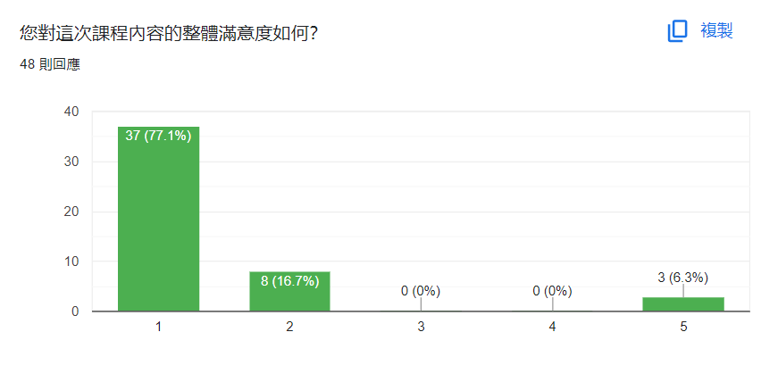
圖 25 課程滿意度調查
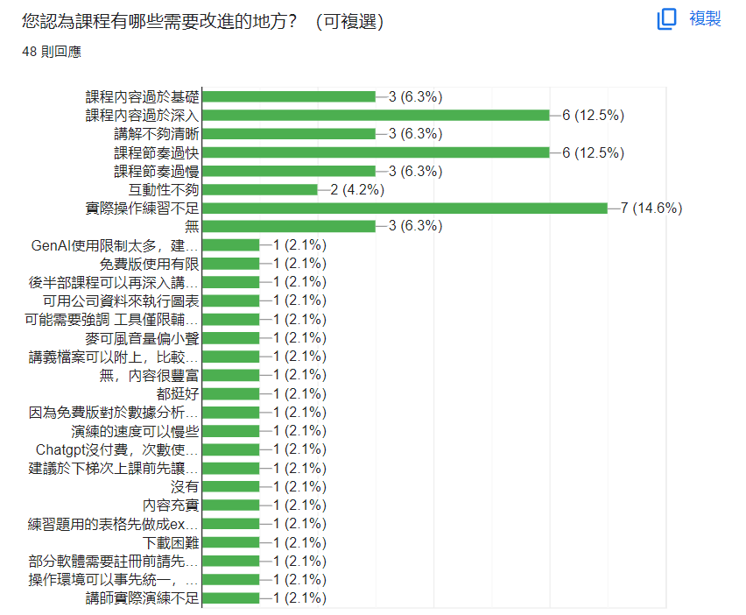
圖 26 課程改進反饋

3.3反思與未來展望

3.3.1反思
製作GenAI員工教育訓練課程的過程中，我學到如何將複雜的技術知識轉化為易於理解且實用的教學內容，由於傳統製造業的員工對GenAI的認識有限，因此在設計課程時，我特別結合員工的日常工作場景，設計符合實際應用的範例和練習題，讓他們能夠更好地理解如何應用所學。
在實際教學中，我遇到了一些挑戰，例如，學員跟不上教學進度、GenAI註冊程序複雜和課堂互動不佳等，針對這些問題，我放慢教學進度，增加操作練習，並提前提供操作說明讓學員完成註冊。為了增加課堂的互動性，我增加啟發式的提問和工作場景相關演練，提高學員的參與度和理解力，讓整個課程的效果有顯著的改善。
這些經驗讓我學習到在設計和執行培訓課程時，不僅要考慮技術知識的教學方式，還要靈活應對現場狀況，根據學員的反應及時調整教學策略，確保教學效果最大化。

3.3.2未來展望
我期望進一步優化GenAI在辦公室自動化中的應用課程，將更多的實際案例融入教學中，提高員工的學習興趣和應用能力，或是在未來的課程設計考慮更多的個人化學習模式，根據每位員工的崗位需求和技術水平，提供不同深度的教學內容，有助於增加課程的針對性和實用性，使每位員工都能在自己的崗位上發揮最大價值。
隨著企業對AI技術的應用需求增加，我認為在未來GenAI技術的應用範圍可以擴展到更多領域，如自動化流程管理、預測分析及智能化決策系統等，將進一步提升企業的效率與競爭力。此外，我希望能夠參與更多有關AI技術的研究專案，持續學習與不同領域的業務需求結合，探索更多創新的解決方案。

實習結論與心得
經過這九週的暑期實習，我參與新光合纖的兩大專案，分別是人事招募數據分析與流程自動化，以及GenAI員工教育訓練的設計與執行。在這些專案中，讓我充分應用工業工程的理論知識，將GenAI技術、數據分析與流程自動化落實於公司的實務中，優化現有的人事流程，提高整體工作效率。
在人事招募流程自動化專案中，我使用Python進行數據分析和履歷分類，並以圖形可視化的方式呈現數據結果。我還嘗試使用GenAI技術對履歷匹配度進行分析和評估，根據人格特質、六大職能、職務要求進行標準量化評分，幫助公司更快地篩選符合職位要求的候選人。這項專案將招募過程中原本耗時的手動操作引入自動化，不僅縮短人事的作業時間，也提升數據處理的準確性，有效優化公司的招聘流程，同時，我通過與人事主管不斷的溝通，學會如何根據需求調整和優化流程，提升了我溝通和解決問題的能力，這些對我來說是個重要的突破。
在設計與執行GenAI員工教育訓練時，我從零開始，與另一位實習生核作完成教育訓練項目，並應用工業工程中PDCA循環的概念來不斷改善教學內容，從初期規劃到實施，再到收集員工的回饋，我根據每次課程的反饋進行課程調整，確保培訓內容更加符合實際需求，也期望在最終能幫助員工掌握GenAI技術，提升他們在辦公室自動化方面的應用能力，實現數據自動化處理和系統化管理，進一步推動公司在AI技術應用的發展。
最後，除了專案執行，我還參加了桃園市「有頭鹿」職能訓練場舉辦的實習成果報告競賽，並成功進入私部門的決賽階段，獲得佳作的榮譽。這次比賽不僅是對我實習成果的肯定，也訓練我在專案報告和公開演講的能力，學會如何在有限的時間內有條理的展示我的實習成果。這段實習讓我在數據分析、自動化系統及AI應用領域的發展上獲得寶貴的實戰經驗，也為我在未來的職業生涯上奠定堅實的基礎。
圖27為2024年9月24日在新光合成纖維股份有限公司中壢廠的第一堂GenAI員工教育訓練課程教學照片，圖28和圖29為參加桃園市「有頭鹿」職能訓練場實習成果報告競賽的獲獎照片。

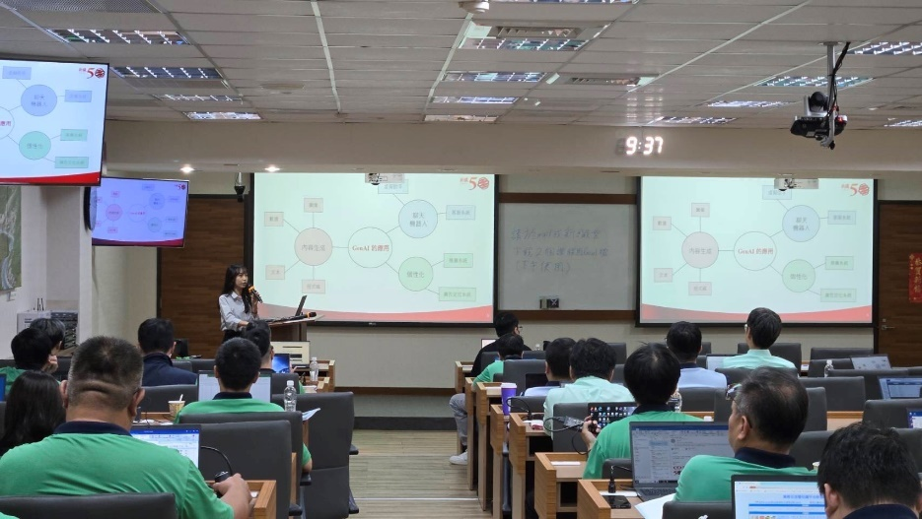
圖 27 第一堂GenAI員工教育訓練課程
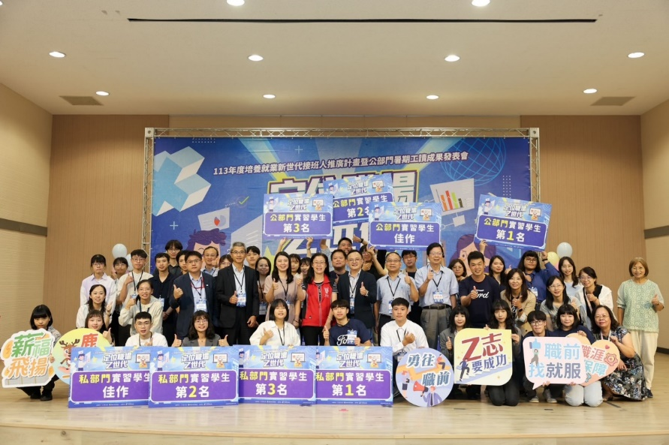
圖 28 實習成果競賽合照
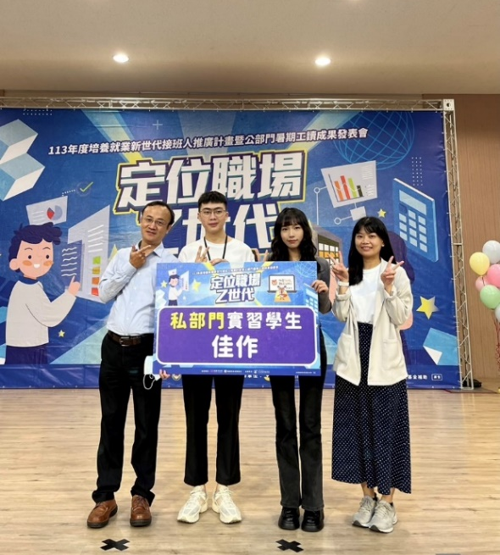
圖 29 實習成果競賽佳作

參考資料
- http://www.shinkong.com.tw/

